Қазақстан Республикасы Оқу-ағарту министрлігі

«Білім» кәсіби гуманитарлық-техникалық колледжі



**Зертханалық жұмыс №1**

**Тақырыбы: Шарттарды программалау және PyGame кітапханасын қосу**

|  |  |  |  |
| --- | --- | --- | --- |
| № | Жұмыстың орындау сапасы | Баға диапазоны | Орындаған % |
| 1 | Орындалған жоқ, сабақта себепсіз болмады. | 0 % |  |
| 2 | Жұмыстың орындалуы және студенттің белсенділігі | 0-50% |  |
| 3 | Жұмысты рәсімдеу | 0-20% |  |
| 4 | Анықтамалар мен техникалық әдістемелерді, пәннің оқу-әдістемелік кешенін, лекция конспектілерін қолдана білу. | 0-5% |  |
| 5 | Техникалық құралдарды пайдалана білу | 0-5% |  |
| 6 | Жұмысты қорғау | 0-20% |  |
|  | Қорытынды | 0-100% |  |

Оқытушы: Нургисаева У.М.

Студент:

Мамандығы:

Тараз 2025

**Зертханалық жұмыс №1**

**Тақырыбы**: Шарттарды программалау және PyGame кітапханасын қосу

**Мақсаты:** Студенттерге шартты операторлар мен логикалық операторларды қолдануды үйрету. **PyGame** кітапханасы арқылы ойындар жасау негіздерін меңгерту.Шартты операторлар мен PyGame-ды біріктіру арқылы қарапайым ойын логикасын құруды үйрету.

**Міндеттері:**

* PyGame кітапханасын орнату және конфигурациялау:
* Қарапайым ойын логикасын құру:
* Қарапайым анимацияларды жасау:
* Қателермен жұмыс істеу:

**Қажетті құралдар:**

1. Бағдарламалау ортасы: VS Code
2. Дербес компьютер немесе ноутбук

**1-Тапсырма-Жаңбыр**

Pygame көмегімен жаңбыр тренажерін жазыңыз: әр жүз тамшының құлауы су деңгейінің 1 пиксельге көтерілуіне әкеледі.

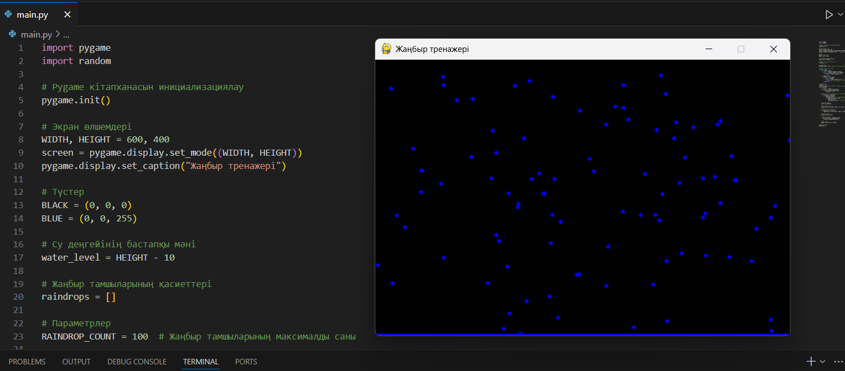

Әр код жолының түсіндірмесі:

1. **import pygame**: Pygame кітапханасын қосу. Бұл кітапхана ойындар мен графикалық интерфейстер жасау үшін қолданылады.
2. **import random**: Кездейсоқ сандарды генерациялау үшін random кітапханасын қосу.
3. **pygame.init()**: Pygame кітапханасын инициализациялау, бұл барлық компоненттерді жұмысқа дайындайды.
4. **WIDTH, HEIGHT = 600, 400**: Экранның ені мен биіктігін анықтайды. Бұл параметрлер экранның өлшемін белгілейді.
5. **screen = pygame.display.set_mode((WIDTH, HEIGHT))**: Экран терезесін жасау және оның өлшемін орнату.
6. **pygame.display.set_caption("Жаңбыр тренажері")**: Терезенің тақырыбын орнату.
7. **BLACK = (0, 0, 0)** және **BLUE = (0, 0, 255)**: Түстерді анықтау. BLACK - қара түс, ал BLUE - көк түс.
8. **water_level = HEIGHT - 10**: Су деңгейінің бастапқы орнын орнату, экранның төменгі жағынан 10 пиксель жоғары.
9. **raindrops = []**: Жаңбыр тамшыларын сақтайтын тізімді анықтау.
10. **RAINDROP_COUNT = 100**: Жаңбыр тамшыларының жалпы санын 100 деп орнату.
11. **class Raindrop:**: Жаңбыр тамшысының сыныбын анықтау. Бұл сынып әрбір тамшының мінез-құлқын анықтайды.
12. **def __init__(self):**: Жаңбыр тамшысының бастапқы орнын және жылдамдығын анықтау.

**self.x = random.randint(0, WIDTH)**: Тамшының көлденең координатасын кездейсоқ таңдау.

**self.y = random.randint(-20, HEIGHT)**: Тамшының вертикальды координатасын кездейсоқ таңдау.

**self.speed = random.randint(2, 5)**: Тамшының жылдамдығын кездейсоқ таңдау.

1. **def update(self):**: Жаңбыр тамшысының жаңартылуын анықтайтын функция.

**self.y += self.speed**: Тамшының төмен түсуін есептеу.

**if self.y > HEIGHT:**: Егер тамшы экранның төменгі шекарасына жетсе, оның орнын қайтадан жоғарғы жағынан бастау.

**return True**: Су деңгейін көтеретінін көрсету.

**return False**: Егер тамшы экранның төменгі жағынан өтпесе, онда ештеңе өзгермейді.

1. **running = True**: Негізгі циклдың жалғасуын басқаратын айнымалы. **False** болса, цикл тоқтайды.
2. **while running:**: Негізгі цикл басталады, ол бағдарлама жұмыс істей бергенде орындалады.
3. **for event in pygame.event.get():**: Экрандағы барлық оқиғаларды тексеру.

**if event.type == pygame.QUIT:**: Егер терезе жабылса, бағдарлама тоқтайды.

1. **for raindrop in raindrops:**: Барлық жаңбыр тамшыларын тексеру.

**if raindrop.update():**: Әрбір тамшының орнын жаңарту және егер тамшы экранның төменгі жағына жетсе, су деңгейін көтеру.

**water_level += 1**: Су деңгейін 1 пиксельге көтеру.

1. **screen.fill(BLACK)**: Экранды қара түспен толтыру, бұл экранды тазалауды білдіреді.
2. **pygame.draw.rect(screen, BLUE, (0, water_level, WIDTH, HEIGHT - water_level))**: Су деңгейін көк түспен көрсету үшін тікбұрыш сызу.
3. **for raindrop in raindrops:**: Барлық жаңбыр тамшыларын экранға салу.

**pygame.draw.circle(screen, BLUE, (raindrop.x, raindrop.y), 3)**: Әрбір тамшыны көк түспен шеңбер ретінде көрсету.

1. **pygame.display.flip()**: Экранды жаңарту (барлық өзгерістерді көрсетеді).
2. **if len(raindrops) < RAINDROP_COUNT:**: Егер жаңбыр тамшыларының саны 100-ден аз болса, жаңа тамшы қосу.

**raindrops.append(Raindrop())**: Жаңа жаңбыр тамшысын тізімге қосу.

1. **pygame.time.Clock().tick(60)**: FPS жылдамдығын 60-қа орнату, бұл секундына 60 кадрды қамтамасыз етеді.
2. **pygame.quit()**: Pygame кітапханасын жабу, ресурстарды босату.

Бұл код жаңбыр тамшыларының экранында құлап, әрбір құлаудың су деңгейін көтеруін көрсетуге арналған тренажер болып табылады.

**2-Тапсырма - Жарқырайтын жұлдыздар**

Pygame көмегімен жұлдызды аспан тренажерін жазыңыз-жұлдыздар болып табылатын шеңберлер жыпылықтауды имитациялау үшін кішірейіп, кеңейеді.

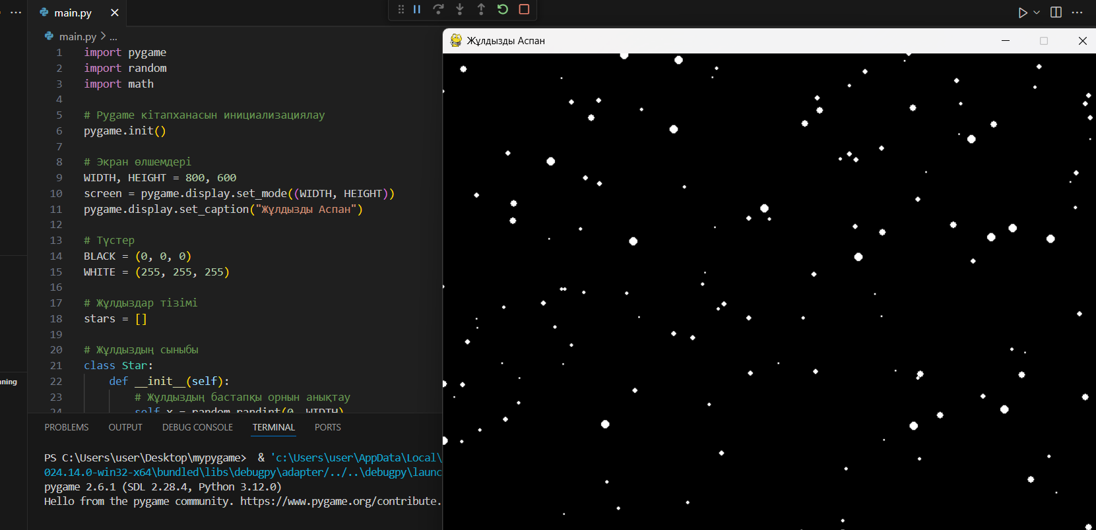

Әр код жолының түсіндірмесі:

1. **import pygame**: Pygame кітапханасын қосу. Бұл кітапхана графика мен ойындар жасау үшін қолданылады.
2. **import random**: Кездейсоқ сандарды генерациялау үшін random кітапханасын қосу.
3. **import math**: Математикалық функцияларды қолдану үшін math кітапханасын қосу.
4. **pygame.init()**: Pygame кітапханасын инициализациялау, бұл барлық графикалық компоненттерді бастайды.
5. **WIDTH, HEIGHT = 800, 600**: Экранның ені мен биіктігін орнату.
6. **screen = pygame.display.set_mode((WIDTH, HEIGHT))**: Экран терезесін жасау, оның өлшемі WIDTH пен HEIGHT бойынша.
7. **pygame.display.set_caption("Жұлдызды Аспан")**: Экран терезесінің тақырыбын орнату.
8. **BLACK = (0, 0, 0)** және **WHITE = (255, 255, 255)**: Түстерді анықтау. BLACK — қара түс, ал WHITE — ақ түс (жұлдыздардың түсі).
9. **stars = []**: Жұлдыздар тізімін жасау, ол экрандағы барлық жұлдыздарды сақтайды.
10. **class Star:**: Жұлдыздарды сипаттайтын сыныпты анықтау.
11. **def __init__(self):**: Жұлдыздың бастапқы қасиеттерін орнату.

**self.x = random.randint(0, WIDTH)**: Жұлдыздың кездейсоқ көлденең орнын (0 мен экранның ені аралығында).

**self.y = random.randint(0, HEIGHT)**: Жұлдыздың кездейсоқ вертикаль орнын (0 мен экранның биіктігі аралығында).

**self.base_radius = random.randint(2, 4)**: Жұлдыздың бастапқы радиусын анықтау (2 мен 4 арасында).

**self.radius = self.base_radius**: Жұлдыздың бастапқы радиусын көрсету.

**self.pulse_speed = random.uniform(0.02, 0.05)**: Жұлдыздың жыпылықтау жылдамдығын кездейсоқ орнату.

**self.phase = random.random() * math.pi * 2**: Жұлдыздың жыпылықтау фазасын кездейсоқ орнату (периодтық қозғалыс үшін).

1. **def update(self):**: Жұлдыздың радиусын жаңарту.

**self.radius = self.base_radius + math.sin(self.phase) * 2**: Жұлдыздың радиусын өзгерту үшін синус функциясын қолдану. Бұл жұлдызды кішірейтіп, кеңейту үшін пайдаланылады.

**self.phase += self.pulse_speed**: Жұлдыздың фазасын жаңарту (жыпылықтау қозғалысын басқару).

**if self.radius < 0:**: Егер жұлдыздың радиусы теріс болса, оны 0 деп орнату (жұлдыздың көрінбеуі үшін).

1. **def draw(self, screen):**: Жұлдызды экранға сызу.

**pygame.draw.circle(screen, WHITE, (self.x, self.y), int(self.radius))**: Жұлдызды ақ түспен экранға шеңбер ретінде салу. Шеңбердің радиусы динамикалық түрде өзгереді.

1. **running = True**: Бағдарламаның жұмыс істей беруін басқаратын айнымалы. Егер False болса, цикл тоқтайды.
2. **for _ in range(150):**: 150 жұлдыз қосу үшін цикл.

**stars.append(Star())**: Жұлдыздар тізіміне жаңа жұлдыз қосу.

1. **while running:**: Бағдарламаның негізгі жұмыс циклі.

**for event in pygame.event.get():**: Барлық оқиғаларды өңдеу.

**if event.type == pygame.QUIT:**: Егер терезе жабылса, бағдарламаны тоқтату.

1. **screen.fill(BLACK)**: Экранды қара түспен толтыру (әр жаңартуда экран тазаланады).
2. **for star in stars:**: Барлық жұлдыздарды жаңартып, көрсету.

**star.update()**: Әр жұлдызды жаңарту (оның радиусын өзгерту).

**star.draw(screen)**: Әр жұлдызды экранға салу.

1. **pygame.display.flip()**: Экранды жаңарту (барлық өзгерістерді көрсету).
2. **pygame.time.Clock().tick(60)**: FPS орнату (секундына 60 кадр).
3. **pygame.quit()**: Pygame кітапханасын жабу, ресурстарды босату.

Бұл код жұлдыздардың шеңберлер ретінде көрінуін және олардың кішірейіп, кеңейіп жыпылықтауын имитациялайды.

**3-Тапсырма - Колобок**

Pygame көмегімен түлкі (осы кадрлардан тұратын) колобокты қуып жететін анимация жасаңыз. Колобок өз осінің айналасында айналады.

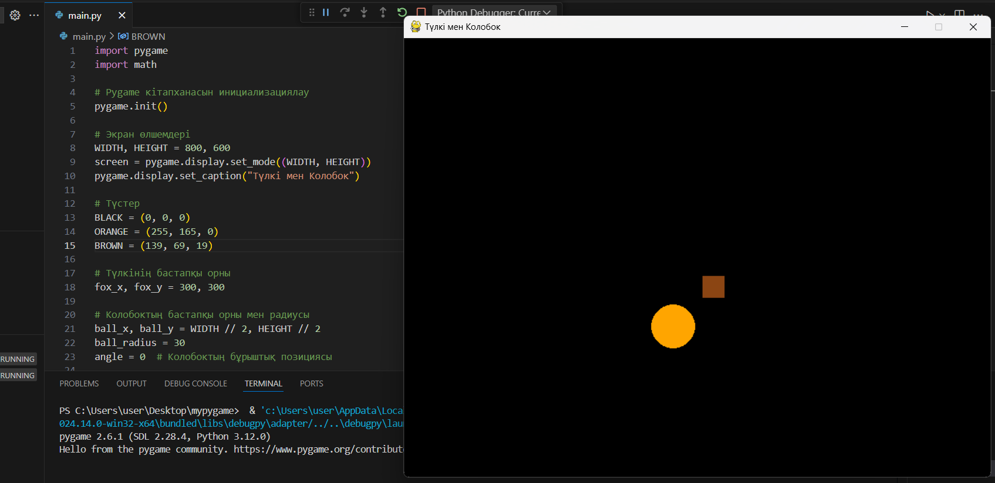

Әр код жолының түсіндірмесі:

1. **import pygame**: Pygame кітапханасын қосу. Бұл кітапхана ойындар мен анимация жасау үшін қолданылады.
2. **import math**: Математикалық функцияларды қолдану үшін math кітапханасын қосу. Бұл кітапхана тригонометриялық функциялар сияқты пайдалы құралдар береді.
3. **pygame.init()**: Pygame кітапханасын инициализациялау. Барлық Pygame компоненттерін іске қосады.
4. **WIDTH, HEIGHT = 800, 600**: Экранның ені мен биіктігін орнату. Экранның өлшемдерін 800x600 пиксель етіп белгілейміз.
5. **screen = pygame.display.set_mode((WIDTH, HEIGHT))**: Экран терезесін жасау. Экранның ені мен биіктігін WIDTH және HEIGHT мәндеріне тең етіп орнатады.
6. **pygame.display.set_caption("Түлкі мен Колобок")**: Экран терезесінің атын орнату. Бұл атау терезенің жоғарғы жағында көрсетіледі.
7. **BLACK = (0, 0, 0)**: Қара түс үшін RGB мәнін анықтау. Экранды тазалау үшін қолданамыз.
8. **ORANGE = (255, 165, 0)**: Колобоктың түсін анықтау (сары түс).
9. **BROWN = (139, 69, 19)**: Түлкінің түсін анықтау (қоңыр түс).
10. **fox_x, fox_y = 300, 300**: Түлкінің бастапқы координаттары. Бұл түлкінің экранда орналасқан орнын анықтайды.
11. **ball_x, ball_y = WIDTH // 2, HEIGHT // 2**: Колобоктың бастапқы координаттары. Бұл колобоктың экранның ортасында орналасқанын көрсетеді.
12. **ball_radius = 30**: Колобоктың радиусы. Бұл оның диаметрі жартысынан табылады.
13. **angle = 0**: Колобоктың айналу бұрышы. Бұл параметр әр циклда артып, колобоктың айналатын бағытын басқарады.
14. **fox_speed = 2**: Түлкінің жылдамдығы. Бұл түлкінің қозғалыс жылдамдығын анықтайды.
15. **ball_speed = 0.05**: Колобоктың айналу жылдамдығы. Бұл параметр колобоктың қаншалықты тез айналатынын анықтайды.
16. **running = True**: Бағдарламаның жұмыс істеуін басқару. Егер бұл мән False болса, бағдарлама тоқтайды.
17. **while running:**: Негізгі цикл. Бұл цикл барлық анимацияны басқарады және экранды үнемі жаңартып тұрады.
18. **for event in pygame.event.get():**: Барлық оқиғаларды тексеру. Бұл ойынның терезесі жабылғанын немесе басқа оқиғаларды өңдеуге мүмкіндік береді.
19. **if event.type == pygame.QUIT:**: Егер терезе жабылса, бағдарлама тоқтайды.
20. **angle += ball_speed**: Колобоктың айналу бұрышын арттыру. Бұл әр цикл сайын колобоктың айналуын іске қосады.
21. **if angle >= 2 * math.pi:**: Егер бұрыш 360 градусқа жетсе, яғни бір айналым толық болса, бұрышты қайтадан 0-ге теңестіру.
22. **ball_x = WIDTH // 2 + math.cos(angle) * 100**: Колобоктың көлденең координатасын есептеу. Колобок экранның ортасынан 100 пиксель қашықтықта айналады, сондықтан оның орнын тригонометриялық функциялармен есептейміз.
23. **ball_y = HEIGHT // 2 + math.sin(angle) * 100**: Колобоктың вертикаль координатасын есептеу. Колобоктың айналуының нәтижесінде оның y-координаты да өзгереді.
24. **if fox_x < ball_x:**: Егер түлкінің көлденең координаты колобоктың көлденең координатынан кіші болса, ол оңға қарай қозғалады.
25. **fox_x += fox_speed**: Түлкінің көлденең координатын арттыру. Бұл түлкіні оңға жылжытады.
26. **if fox_x > ball_x:**: Егер түлкінің көлденең координаты колобоктың көлденең координатынан үлкен болса, ол солға қарай қозғалады.
27. **fox_x -= fox_speed**: Түлкінің көлденең координатын кеміту. Бұл түлкіні солға жылжытады.
28. **if fox_y < ball_y:**: Егер түлкінің вертикаль координаты колобоктың вертикаль координатынан кіші болса, ол төмен қарай қозғалады.
29. **fox_y += fox_speed**: Түлкінің вертикаль координатасын арттыру. Бұл түлкіні төмен жылжытады.
30. **if fox_y > ball_y:**: Егер түлкінің вертикаль координаты колобоктың вертикаль координатынан үлкен болса, ол жоғары қарай қозғалады.
31. **fox_y -= fox_speed**: Түлкінің вертикаль координатасын кеміту. Бұл түлкіні жоғары жылжытады.
32. **screen.fill(BLACK)**: Экранды қара түспен толтыру. Бұл экранды әр циклда тазалайды.
33. **pygame.draw.circle(screen, ORANGE, (int(ball_x), int(ball_y)), ball_radius)**: Колобокты экранға салу. Бұл оның орнын және радиусын пайдаланып сары дөңгелек ретінде салады.
34. **pygame.draw.rect(screen, BROWN, (fox_x - 15, fox_y - 15, 30, 30))**: Түлкіні экранға салу. Түлкіні қарапайым төртбұрыш ретінде саламыз.
35. **pygame.display.flip()**: Экранды жаңарту. Барлық өзгерістерді көрсетеді.
36. **pygame.time.Clock().tick(60)**: FPS орнату. Бұл бағдарлама 60 кадр/секунд жылдамдықпен жұмыс істейді.
37. **pygame.quit()**: Pygame кітапханасын жабу. Барлық ресурстарды босату.

Бұл кодтың нәтижесінде, колобок өз осінің айналасында айналып, түлкі оны қуып жетуге тырысады.

**4-Тапсырма - Визуалды жад**

Pygame мүмкіндіктерін пайдаланып Memory game ойынының жеңіл нұсқасын жазыңыз. Алдымен бағдарлама түрлі-түсті шеңберлерді шығарады (кездейсоқ ретпен) және пайдаланушыға олардың орналасқан жерін бірнеше секунд ішінде есте сақтауға мүмкіндік береді. Содан кейін бағдарлама түрлі-түсті шеңберлерді сұр түспен жабады: пайдаланушы жад бойынша түрлі-түсті жұптарды сәйкестендіруі керек. Әрбір болжамды жұп пайдаланушыға 1 ұпай береді.

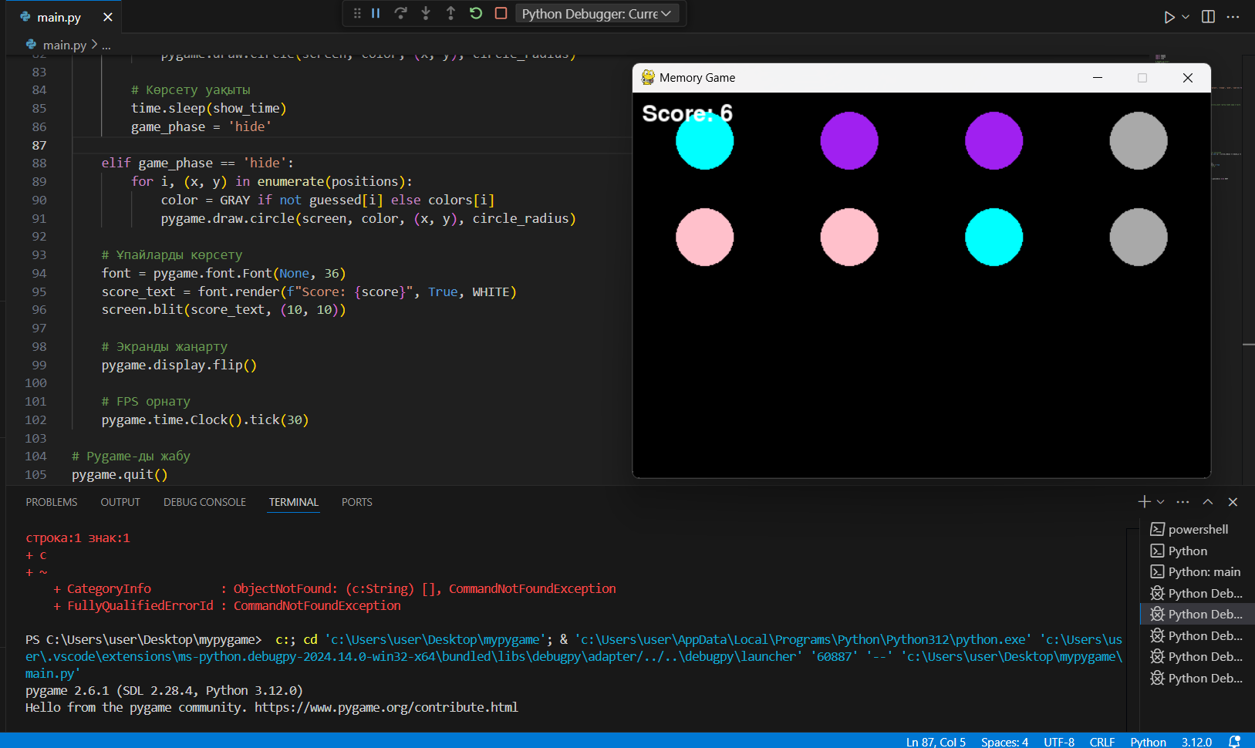

Әр код жолының түсіндірмесі:

1. **\*import pygame**\* - Pygame кітапханасын импорттау. Бұл кітапхана ойындар жасау үшін қажет құралдарды қамтамасыз етеді.

2. **\*import random\*** - Random кітапханасын импорттау. Бұл кітапхана кездейсоқ сандар мен элементтерді генерациялау үшін пайдаланылады.

3. **\*import time\*** - Time кітапханасын импорттау. Бұл кітапхана уақытты басқару үшін қолданылады, мысалы, ұйқы режиміне қою.

4. **\*pygame.init()\*** - Pygame-ды бастау. Барлық Pygame модульдері мен мүмкіндіктерін іске қосу үшін қажет.

5. **\*WIDTH, HEIGHT** = 600, 400* - Ойын терезесінің ені мен биіктігін анықтау. Бұл мәндер экранның өлшемдерін береді (600x400 пиксель).

6**. *screen = pygame.display.set_mode((WIDTH, HEIGHT))\*** - Экранды құру. WIDTH пен HEIGHT параметрлері арқылы экран терезесін құрады.

7**. *pygame.display.set_caption("Memory Game")\*** - Ойын терезесінің тақырыбын орнату. Бұл код "Memory Game" деген мәтінді терезенің жоғарғы жағында көрсетеді.

8. **\*BLACK = (0, 0, 0), *WHITE** = (255, 255, 255)*, *GRAY = (169, 169, 169)** - Түстерді анықтау. RGB форматында қара, ақ және сұр түстерді анықтау.

9. **\*circle_radius = 30\*** - Шеңбердің радиусын анықтау, яғни ойынның әр шеңберінің диаметрі 60 пиксель болады.

10**. *circle_count = 8* -** Ойындағы жалпы шеңберлердің саны. Бұл 8 шеңбер, бірақ олар екі рет қайталанатын жұптар болады.

11**. *pairs = circle_count // 2\*** - Жұптардың санын анықтау. 8 шеңбердің 4 жұп болатынын көрсетеді.

12**. *colors = [pygame**.Color(random.choice(['red', 'blue', 'green', 'yellow', 'purple', 'orange', 'pink', 'cyan'])) for _ in range(pairs)]* - Жұптар үшін түстерді кездейсоқ таңдау. pygame.Color() арқылы кездейсоқ түстер генерацияланады.

13. **\*colors *= 2\*** - Түстерді екі рет қайталау. Бұл код шеңберлердің әрқайсысының түстерін екі рет қайталайды, яғни әр түс жұп болып қайталанады.

14**. *random.shuffle(colors)\*** - Түстерді кездейсоқ ретке келтіру. Бұл код барлық шеңберлердің түстерін араластырып, оларды кездейсоқ орналастырады.

15**. *rows, cols = 4, 4\*** - Шеңберлердің орналасу торын анықтау. Бұл 4 жол мен 4 бағаннан тұратын торды білдіреді.

16. **\*positions = []\*** - Шеңберлердің орнын сақтау үшін бос тізім жасау.

17. \***for i in range(rows):\*** және *for j in range(cols):* - Шеңберлердің экранда орналасуын анықтау үшін екі цикл. Әр циклда шеңбердің орны анықталады.

18**. *x = j * (WIDTH // cols) + (WIDTH // cols) // 2* және *y = i * (HEIGHT // rows) + (HEIGHT // rows) // 2\*** - Шеңбердің координаттарын есептеу. Әр шеңбер үшін оның (x, y) орнын тордағы бағандар мен жолдар бойынша есептейді.

19**. *guessed =** [False] * circle_count* - Тапқан шеңберлердің жағдайын бақылау. Егер пайдаланушы шеңберді тапса, сол шеңбердің индексі True болады.

20. **\*first_guess = None* және *second_guess = None\*** - Бірінші және екінші таңдалған шеңберлерді сақтау үшін айнымалылар. Бұл айнымалылар шеңберлерді салыстыру үшін қолданылады.

21. **\*score = 0* -** Ұпайды сақтау. Әр дұрыс жұп үшін ұпай саны артады.

22. **\*running = True\*** - Ойынның жұмыс істеп жатқанын көрсету.

23**. *game_phase** = 'show'* - Ойынның фазасын бақылау. Алдымен шеңберлер көрсетіледі, кейін жасырылады.

24. **\*show_time = 3\*** - Шеңберлерді көрсету үшін уақыт. Бұл 3 секунд болғандықтан, ойыншы шеңберлерді есте сақтай алады.

25**. *while running:\*** - Ойынның негізгі циклі. Бұл цикл ойынның жұмысын және пайдаланушының әрекеттерін бақылап отырады.

26. **\*screen.fill(BLACK)* -** Экранды қара түспен толтыру. Бұл әр жаңа кадрда экранды тазалауға көмектеседі.

27**. *for event in pygame.event.get():\*** - Пайдаланушының әрекеттерін тексеру. Оған шертулер, терезеден шығу әрекеттері және т.б. жатады.

28. **\*if event.type == pygame.QUIT:\*** - Егер ойын терезесінен шығу әрекеті жасалса, ойынның аяқталуы.

29. **\*if event.type ==** pygame.MOUSEBUTTONDOWN:* - Егер пайдаланушы тышқанмен шертсе, оны өңдеу.

30. **\*for i, (x, y) in enumerate(positions):* -** Әр шеңбердің орнын тексеру. Пайдаланушы қай шеңберді таңдағанын анықтау.

31**. *if not guessed[i]:\*** - Егер шеңбер дұрыс табылмаса, оны қарастыру.

32**. *if (x - circle_radius <=** mouse_x <= x + circle_radius) and (y - circle_radius <= mouse_y <= y + circle_radius):* - Егер тышқан шеңбердің үстінде болса, оны анықтау.

33**. *if first_guess is None:\*** - Егер бірінші шеңбер таңдалмаса, оны таңдау.

34. **\*elif second_guess is None:\*** - Егер екінші шеңбер таңдалмаса, оны таңдау.

35. **\*if colors[first_guess] == colors**[second_guess]:* - Егер екі шеңбердің түстері бірдей болса, оларды дұрыс тапқан деп санау.

36. \***guessed[first_guess] = guessed[second_guess] = True* -** Дұрыс тапқан шеңберлерді белгілеу.

37**. *score += 1* - Дұрыс жұп үшін ұпай қосу.**

38. **\*first_guess = None* және *second_guess = None**\* - Бірінші және екінші таңдауларды қайтадан босату.

39**. *if game_phase == 'show':* -** Егер ойын фазасы шеңберлерді көрсету болса, шеңберлерді көрсету.

40. **\*time.sleep(show_time)* -** Шеңберлерді белгілі бір уақыт көрсеткеннен кейін жасыру үшін ұйқы режимі.

41**. *game_phase = 'hide'\*** - Ойын фазасын өзгерту. Егер шеңберлер көрсетілген болса, оларды жасыру.

42. **\*if game_phase == 'hide':\*** - Егер ойын фазасы шеңберлерді жасыру болса, оларды жасыру.

43. **\*pygame.draw.circle(screen, color**, (x, y), circle_radius)* - Шеңберді экранға салу. Шеңбердің түсі мен орны беріледі.

44. *f**ont = pygame.font.Font(None, 36)\*** - Ұпай көрсетілген мәтіннің шрифтін жасау.

45. **\*score_text = font.render(f"Score: {score}", True, WHITE)\*** - Ұпайды экранға шығару үшін мәтінді жасау.

46. **\*screen.blit(score_text, (10, 10))\*** - Ұпай мәтінін экранда көрсетілген орынға орналастыру.

47. **\*pygame.display.flip()**\* - Экранды жаңарту.

48. **\*pygame.time.Clock().tick(30)* - FPS-ті орнату**. Бұл әр секундта 30 кадрға дейін жаңартуға мүмкіндік береді.

49. **\*pygame.quit()* - Pygame кітапханасын жабу**.

Бұл түсіндірмелердің көмегімен кодтың әрбір бөлігін тереңірек түсінуге болады.